新 书 推 荐

中文书名：《一路向上》
英文书名：THIS WAY UP
作 者：Tom Percival
出 版 社：Bloomsbury
代理公司：ANA
页 数：32页
出版时间：2025年9月
代理地区：中国大陆、台湾
审读资料：电子稿
类 型：儿童知识绘本

内容简介：

充满力量、温暖人心的绘本，由畅销书Big Bright Feelings系列的作者创作，鼓励换一种角度看世界，会带来的改变生活的力量。

每个人都知道“向上”的方向。它与“下”相反。如果你站着，它就在你头顶的正上方。如果你仰卧，它就是你鼻子指向的方向。至少奎托尔（Queetle）一直是这么认为的。但奎托尔他发现，“向上”可能并不像看起来那么简单。

奎托尔遇到了在这个星球的另一面生活和行走的生物米普（Meeple），他必须重新考虑之前认知的一切。

作者简介：
汤姆·珀西瓦尔（Tom Percival）是作家、艺术家、视频制作人和音乐家。他与伴侣和两个孩子住在斯特劳德（Stroud）。

内页插图：

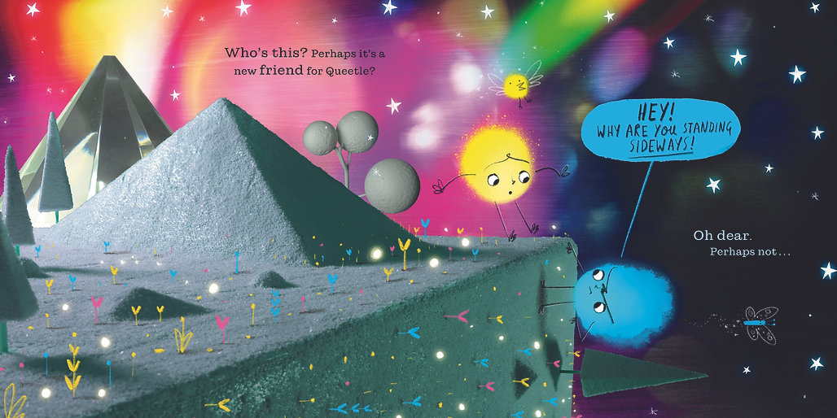
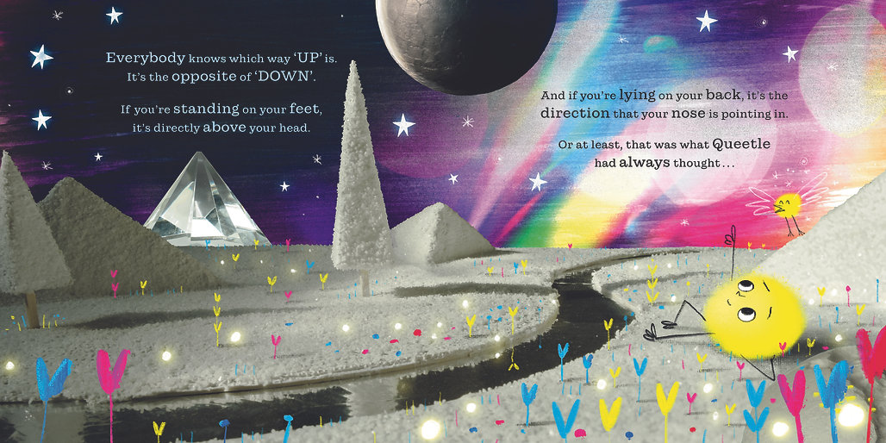

感谢您的阅读！
请将反馈信息发至：版权负责人
Email：Rights@nurnberg.com.cn
安德鲁·纳伯格联合国际有限公司北京代表处
北京市海淀区中关村大街甲59号中国人民大学文化大厦1705室, 邮编：100872
电话：010-82504106, 传真：010-82504200
公司网址：http://www.nurnberg.com.cn
书目下载：http://www.nurnberg.com.cn/booklist_zh/list.aspx
书讯浏览：http://www.nurnberg.com.cn/book/book.aspx
视频推荐：http://www.nurnberg.com.cn/video/video.aspx
豆瓣小站：http://site.douban.com/110577/
新浪微博：安德鲁纳伯格公司的微博_微博 (weibo.com)
微信订阅号：ANABJ2002

